Risto_Book

1. Analisi concettuale:
1.1 Raffinamento dei requisiti
1. Requisiti sui Clienti:
1.1. Nome
1.2. Indirizzo e-mail
1.3. Prenotazioni eseguite (v. req. 4)

2. Requisiti sui Ristoranti:
2.1. Nome
2.2. Partita IVA (una stringa numerica)
2.3. Indirizzo
2.4. La città di appartenenza (v. req. 6)
2.5. l’insieme di tipologie di cucina offerte (v. req. 7)
2.6. ristoratore che se ne occupa (solo uno) (v. req. 3)
2.7. Data e Ora dopo la quale le prenotazioni sono possibili
2.8. Data e Ora dopo la quale le prenotazioni non sono più possibili

3. Requisiti sui Ristoratori:
3.1. Nome
3.2. Ristoranti in possesso (anche nessuno) (v. req. 2)

4. Requisiti sulle Prenotazioni:
4.1. Giorno
4.2. Ora
4.3. Numero Commensali
4.4. Stato Prenotazione {Pendente, Rifiutata, Confermata, Completata, Non Utilizzata, Annullata}
4.4.1. Pendente
4.4.1.1 Istante di creazione
4.4.2. Rifiutata
4.4.2.1 Istante di rifiuto
4.4.3. Confermata
4.4.3.1. istante di confermare
4.4.4. Annullata
4.4.4.1. Istante di annullamento
4.4.5. Completata
4.4.5.1. Istante di completamento
4.5. Le promozioni da cui è composta (anche nessuna) (v. req. 5)
4.6. Il ristorante a cui si riferisce (v. req. 3)

5. Requisiti sulle Promozioni:
5.1. L’insieme delle fasce promozionali (v. req. 5.6)
5.2. Massimo coperti al giorno
5.3. I periodi di validità (anche più di uno, ma almeno uno) (v. req. 8)
5.4. Il ristorante a cui si riferisce
5.5. Utilizzo della promozione (calcolabile) (il numero medio di clienti al giorno che ha utilizzato quella promozione in una prenotazione.)
5.6. Una promozione è composta da una o più fasce promozionali, ciascuna delle quali definisce:
5.6.1. Giorni della settimana in cui è valida (es. Lunedì–Venerdì)
5.6.2. ora di inizio
5.6.3. ora di fine
5.6.4. Percentuale di sconto (reale tra 0 e 1)
5.6.5. Periodi di validità della fascia (v. req. 8)

6. Requisiti sulle Città:
6.1. Nome della città

7. Requisiti sulle Tipologie di Cucina:
7.1. Nome

8. Requisiti sui Periodi:
8.1. Data di inizio
8.2. Data di fine
8.3. Ora di inizio
8.4. Ora di fine

999. Use case
999.0. Utente non registrato
999.1. Il cliente
999.2. Lo Staff di un ristorante
999.3. Il ristoratore
999.A. L'utente non registrato deve esser in grado di registrarti come ristoratore, come cliente o come staff
999.B. Il ristoratore deve esser in grado di registrare i suoi Ristoranti
999.C. Il ristoratore deve esser in grado di aggiungere uno o più membri staff ai suoi ristoranti
999.D. Lo Staff deve poter cambiare l'insieme di tipologie di cucina del ristorante
999.E. Lo Staff deve poter confermare o rifiutare le prenotazioni
999.F. Lo Staff deve poter creare e modificare le promozioni
999.G. La possibilità per il cliente di fare prenotazioni presso un ristorante
999.H. I clienti devono essere in grado anche di annullare le loro promozioni
999.I. La possibilità per il cliente di aggiungere una o più promozioni alla sua prenotazione
999.J. Il ristoratore o lo staff deve essere in grado di cambiare lo stato di accettazione delle prenotazioni (v. req. 2.7. e 2.8.)
999.K. I ristoratori devono poter calcolare le statistiche di utilizzo delle loro promozioni
999.L. Data una città x, un insieme di tipologie di cucina C, un tasso di sconto minimo s ed una data d, i clienti devono poter trovare quali sono i ristoranti nella città x che offrono almeno una delle tipologie di cucina in C e prevedono promozioni con sconti di tasso almeno s nella data d ancora utilizzabili per il numero di coperti che sono interessati a prenotare.

1.2 Diagramma concettuale UML delle classi
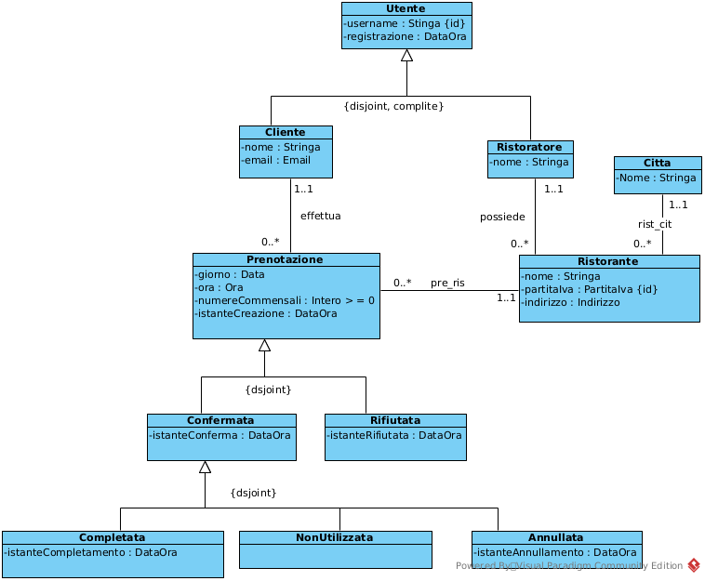

1.2.1. Specifica dei tipi non standard
Email: Stringa secondo standard : pattern = re.compile(r'^[\w\.-]+@[\w\.-]+\.\w{2,}$')
Indirizzo: Stringa secondo standard
- Via : Stringa
- Civico : Stringa
- Cap : stringa numerica Stinga numerica 5 caratteri
PartitaIva: Stringa numerica di 11 caratteri : pattern = re.compile(r'^\d{11}$')

1.3. Specifica delle classi:
Specifica delle classi Prenotazione:
VINCOLI ESTERNI:
[V.Prenotazione.Confermata.Rifiutata_dopo_creazione]
Per ogni p:Prenotazione
- Sia ic il valore dell’attributo istanteCreazione di p
- Sia conf il valore dell’attributo istanteConferma di p
- Sia rif il valore dell’attributito istanteRifiutata di p
Per ogni p:Prenotazione, conf > ic AND rif > ic

[V.Prenotazione.Completata.Annullata_dopo_Confermata]
Per ogni p:Prenotazione
- Sia conf il valore dell’attributo istanteConferma di p
- Sia comp il valore dell’attributo istanteCompletata di p
- Sia ann il valore dell’attributito istanteAnnullata di p
Per ogni p:Prenotazione, comp > conf AND ann > conf

1.4. Diagramma degli Use-Case:
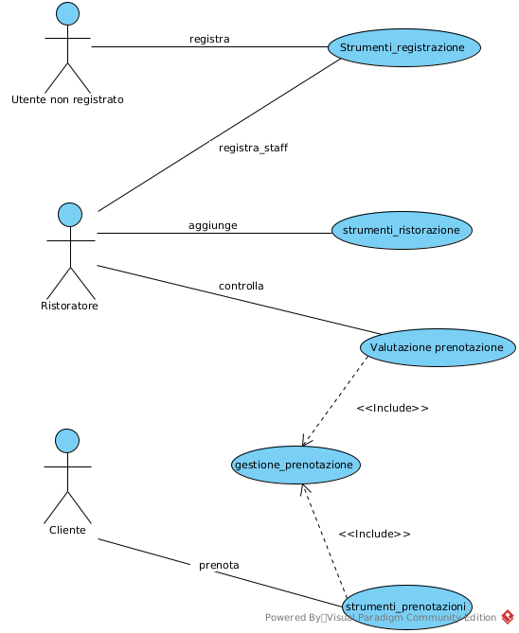

1.4.1. Specifica dei diagramma use_case
1.4.1.1. Strumenti_registrazione
registra_ristoratore(username: Stringa, nome : Stringa) : Ristoratore
precondizione:
- non esiste u: Utente con u.username = username
postcondizioni:
- viene creato e restituito l'oggetto r:Ristoratore dove:
- r.username = username
- r.registrazione = adesso
- r.nome = nome

registra_cliente(username: Stringa, nome : Stringa) : Cliente
precondizione:
- non esiste u: Utente con u.username = username
postcondizioni:
- viene creato e restituito l'oggetto c:Cliente dove:
- c.username = username
- c.registrazione = adesso
- c.nome = nome

1.4.1.2. Strumenti_ristorazione
1.4.1.3. Strumenti_prenotazioni

